Всероссийские и региональные проекты и акции,

посвященные 75-летию Победы в Великой отечественной войне!

Дорогие ребята, уважаемые родители предлагаем Вам принять участие во Всероссийских и региональных проектах и акциях,

посвященных 75-летию Победы в Великой отечественной войне!
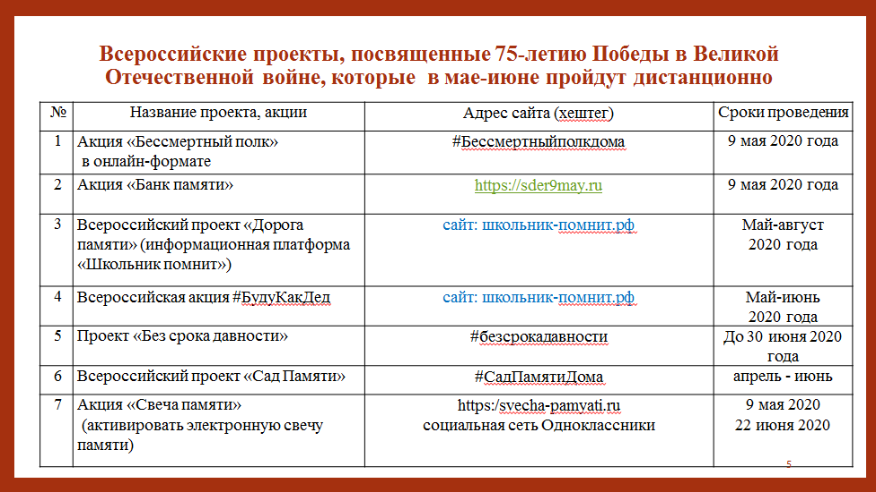
Акция Бессмертный полк пройдет 9 мая в дистанционном формате. Необходимо для участия в социальных сетях Вконтакте или Одноклассники подготовить и загрузить фотографию и заполнить информацию о своем родственнике - участнике Великой Отечественной войны).
В преддверии Дня Победы, стартует проект «Банк памяти». Проект создан для того, чтобы помочь каждому человеку в современном формате сохранить и передавать через поколения память о подвиге, который совершил член его семьи во время Великой Отечественной войны.
Сбербанк создает цифровой «Банк памяти», где любой желающий сможет сохранить данные о своих предках и передать эти знания родным и близким в современной форме.
Акция сад памяти также проходит в дистанционном формате. Тем, что проживает в частном доме или находится на даче предлагается посадить дерево, на интерактивной карте обозначить место посадки. В квартире можно нарисовать или сделать поделку, аппликацию и рассказать кому посвящено дерево.
Акция «Свеча памяти» участники акции могут присоединиться к ней через мобильное приложение или свой аккаунт в социальной сети «Одноклассники», активировать электронную свечу памяти и увидеть на карте, как в День памяти и скорби граждане России хранят историческую память о трагических событиях 22 июня 1941 года.
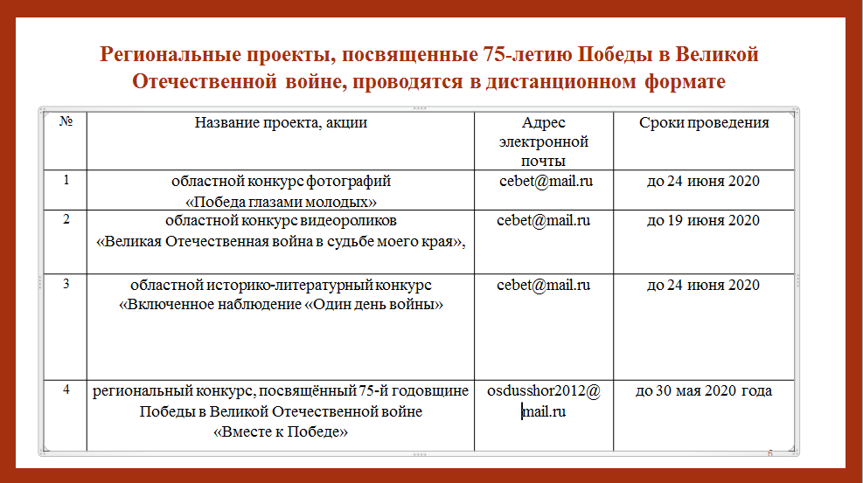
Конкурс видеороликов «Великая Отечественная война в судьбе моего края» - срок проведения продлен до 19 июня 2020. Тема видеороликов –экспозиции, коллекции, выставки и специальные события приуроченные к 75-летию Победы в Великой Отечественной войне.
Конкурс фотографий «Победа глазами молодых». Основная цель конкурса - посредством фотографии сохранить и увековечить память о героизме советских солдат и мужестве российских воинов, защищавших рубежи Родины, а также военнослужащих, участвовавших в локальных войнах и военных конфликтах, в целях сохранения военно-исторического наследия России. Конкурс проводится до 24 июня.
Областной историко-литературный конкурс «Включенное наблюдение «Один день войны». Конкурс проводится в срок до 26 июня 2020 года. Основная цель конкурса - привлечение детей и молодежи к исследовательской и аналитической деятельности при изучении книг по истории Великой Отечественной войны.
Региональный конкурс, посвящённый 75-й годовщине Победы в Великой Отечественной войне «Вместе к Победе». Проводится в срок до 30 мая. Состоит из 3 этапов:
1 этап — дистанционная викторина ( 15 вопросов посвященных историческим событиям Великой Отечественной войны)
2 этап — творческий конкурс ( написание ЭССЕ : « История спортсменов, принимавших участие в Великой Отечественной войне»)
3 этап — спортивное многоборье ( видеоролики по 5 видам состязаний).

